

PROGRAMACIÓN MULTIMEDIA Y DISPOSITIVOS MÓVILES

U.T. 3. INTERFAZ DE USUARIO

Prácticas 3.7, 3.8 y 3.9
ANDROID STUDIO

AUTOR: Vincenzo Rojas Carrera
CICLO FORMATIVO DE GRADO SUPERIOR DE DESARROLLO DE APLICACIONES MULTIPLATAFORMA
Práctica 3.7 3
1. Crear el proyecto 3
2. Modificar activity_main.xml 3
3. Crear Fragment_a 4
4. Modificar fragment_a.xml 4
5. Añadir Fragment_a a activity_main.xml 4
6. Crear Fragment_b 5
7. Layout para Landscape 6
8. Comunicación entre fragments 6
9. Modificar fragment_a.xml para EditText y Button 8
10. Probar la aplicación 8
Práctica 3.8 10
1. Crear el proyecto 10
2. Limpiar la actividad 10
3. Configurar FloatingActionButton y Toolbar 10
4. Preparar el contenedor de fragments 10
5. Crear los fragments 11
6. Cargar fragments dinámicamente 12
Práctica 3.9 15
1. Crear el proyecto 15
2. Crear Fragmento A 15
3. Colocar Fragmento A en el layout principal 15
4. Crear Fragmento B 16
5. Crear layout para tablet 16
6. Colocar los fragments en el layout para tablet 17
7. Detectar el tipo de dispositivo en tiempo de ejecución 18
8. Ejecutar la aplicación 19

Práctica 3.7

1. Crear el proyecto
- Tipo de proyecto: Empty Activity
- Nombre: AppFragment
- Dominio: ApelApel2.nombre
- SDK mínimo: recomendado por Android Studio
- Lenguaje: Java
Se crean:
- MainActivity.java
- activity_main.xml

2. Modificar activity_main.xml
- Abrir res/layout/activity_main.xml en Design View.
- Borrar el TextView “Hello World!”.
- Añadir un TextView con:
<TextView
android:id="@+id/textViewMain"
android:layout_width="wrap_content"
android:layout_height="wrap_content"
android:text="ACTIVIDAD PRINCIPAL"
android:textSize="24sp"
android:textStyle="bold"
android:textColor="#000000"
app:layout_constraintTop_toTopOf="parent"
app:layout_constraintStart_toStartOf="parent"
app:layout_constraintEnd_toEndOf="parent"
android:layout_marginTop="16dp"/>

3. Crear Fragment_a
- Botón derecho en el paquete → New → Fragment → Fragment (Blank)
- Nombre: Fragment_a
- Se crean:
  - Fragment_a.java
  - fragment_a.xml

4. Modificar fragment_a.xml
<LinearLayout xmlns:android="http://schemas.android.com/apk/res/android"
android:layout_width="match_parent"
android:layout_height="match_parent"
android:background="#FFF000"
android:orientation="vertical"
android:padding="16dp">

<TextView
android:id="@+id/textFragmentA"
android:layout_width="wrap_content"
android:layout_height="wrap_content"
android:text="FRAGMENT A"
android:textSize="20sp"
android:textStyle="bold"
android:textColor="#000000"/>
</LinearLayout>

5. Añadir Fragment_a a activity_main.xml
<androidx.fragment.app.FragmentContainerView
android:id="@+id/fragmentA"
android:layout_width="match_parent"
android:layout_height="200dp"
app:layout_constraintTop_toBottomOf="@id/textViewMain"
app:layout_constraintStart_toStartOf="parent"
app:layout_constraintEnd_toEndOf="parent"/>

6. Crear Fragment_b
- Botón derecho en el paquete → New → Fragment → Fragment (Blank)
- Nombre: Fragment_b
- Modificar fragment_b.xml:
<LinearLayout xmlns:android="http://schemas.android.com/apk/res/android"
android:layout_width="match_parent"
android:layout_height="match_parent"
android:background="#00FFF0"
android:orientation="vertical"
android:padding="16dp">

<TextView
android:id="@+id/textFragmentB"
android:layout_width="wrap_content"
android:layout_height="wrap_content"
android:text="FRAGMENT B"
android:textSize="20sp"
android:textStyle="bold"
android:textColor="#000000"/>
</LinearLayout>

- Añadir Fragment_b a activity_main.xml:
<androidx.fragment.app.FragmentContainerView
android:id="@+id/fragmentB"
android:layout_width="match_parent"
android:layout_height="200dp"
app:layout_constraintTop_toBottomOf="@id/fragmentA"
app:layout_constraintStart_toStartOf="parent"
app:layout_constraintEnd_toEndOf="parent"/>

7. Layout para Landscape
- Botón derecho en res → New → Android Resource Directory
  - Nombre: layout-land
  - Qualifier: Orientation → Landscape
- Copiar activity_main.xml dentro de layout-land.
- Ajustar los fragments a ancho y alto 200dp y colocarlos lado a lado usando constraints

8. Comunicación entre fragments

8.1 Interface EnviarMensaje.java
public interface EnviarMensaje {
void enviarDato(String dato);
}

8.2 Modificar Fragment_a.java
public class Fragment_a extends Fragment {
private EditText editText;
private Button button;
private EnviarMensaje enviarMensaje;

@Override
public void onViewCreated(@NonNull View view, @Nullable Bundle savedInstanceState) {
super.onViewCreated(view, savedInstanceState);

editText = view.findViewById(R.id.editTextA);
button = view.findViewById(R.id.buttonA);

enviarMensaje = (EnviarMensaje) getActivity();

button.setOnClickListener(v -> {
String mensaje = editText.getText().toString();
enviarMensaje.enviarDato(mensaje);
});
}
}

8.3 Modificar Fragment_b.java
public class Fragment_b extends Fragment {
private TextView textView;

@Override
public void onViewCreated(@NonNull View view, @Nullable Bundle savedInstanceState) {
super.onViewCreated(view, savedInstanceState);
textView = view.findViewById(R.id.textFragmentB);
}

public void recibir(String msg){
textView.setText(msg);
}
}

8.4 Modificar MainActivity.java
public class MainActivity extends AppCompatActivity implements EnviarMensaje {
private Fragment_b fragmentB;

@Override
protected void onCreate(Bundle savedInstanceState) {
super.onCreate(savedInstanceState);
setContentView(R.layout.activity_main);

fragmentB = (Fragment_b) getSupportFragmentManager().findFragmentById(R.id.fragmentB);
}

@Override
public void enviarDato(String dato) {
if(fragmentB != null){
fragmentB.recibir(dato);
}
}
}

9. Modificar fragment_a.xml para EditText y Button
<LinearLayout ... >
<EditText
android:id="@+id/editTextA"
android:layout_width="match_parent"
android:layout_height="wrap_content"
android:hint="Escribe un mensaje"/>

<Button
android:id="@+id/buttonA"
android:layout_width="wrap_content"
android:layout_height="wrap_content"
android:text="Enviar"/>
</LinearLayout>

10. Probar la aplicación
- Ejecutar en vertical: Fragment_a arriba, Fragment_b abajo.
- Escribir mensaje en EditText y pulsar Enviar, se mostrará en Fragment_b.
- Cambiar orientación a landscape, los fragments se reorganizan lado a lado según layout-land.
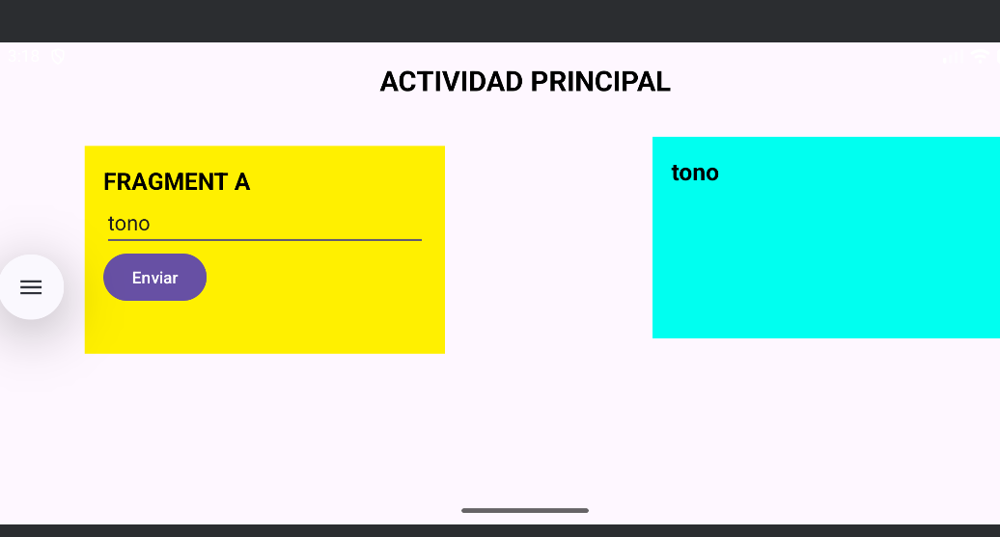

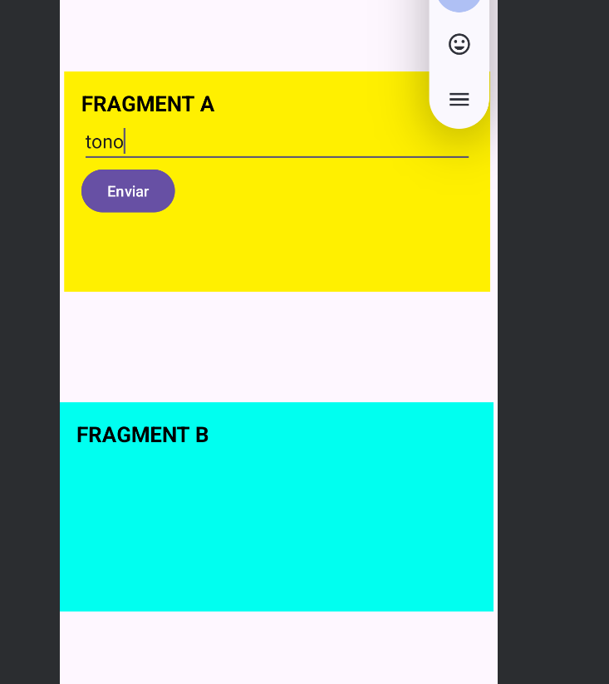

Práctica 3.8

1. Crear el proyecto
- Tipo de proyecto: Basic View Activity
- Nombre: AppFragmentDinamico
- Dominio: rojas.vincenzo
- Min SDK: el recomendado por Android Studio
Este tipo de actividad incluye automáticamente un FloatingActionButton (FAB) en la esquina inferior derecha y un Toolbar con menú.

2. Limpiar la actividad
- Abre MainActivity.java.
- Elimina los métodos relacionados con el menú que no vas a usar (onCreateOptionsMenu(), onOptionsItemSelected(), etc.)
- Mantén únicamente el método onCreate().

3. Configurar FloatingActionButton y Toolbar
- Abre activity_main.xml
- Localiza el FAB (FloatingActionButton) y modifica el icono con:
android:src="@android:drawable/arrow_up_float"

4. Preparar el contenedor de fragments
- Abre content_main.xml.
- Borra el ConstraintLayout por defecto.
- Sustituye por un FrameLayout que será el contenedor de fragments:
<?xml version="1.0" encoding="utf-8"?>
<FrameLayout xmlns:android="http://schemas.android.com/apk/res/android"
android:id="@+id/container"
android:layout_width="match_parent"
android:layout_height="match_parent"/>

- Elimina cualquier TextView que aparezca por defecto.

5. Crear los fragments

Fragmento A
- Botón derecho sobre java > tu.paquete → New → Fragment → Fragment (Blank)
- Nombre: fragmentoA
- Desmarca las casillas de métodos de ciclo de vida.
- En fragmento_a.xml, cambia el TextView a “FRAGMENT A” y fondo a colorPrimaryDark:
android:background="@color/colorPrimaryDark"

Fragmento B
- Repite el mismo proceso → Nombre: fragmentoB
- Cambia el TextView a “FRAGMENT B”
- Crea un color nuevo en colors.xml llamado colorSecundario y asigna como fondo:
android:background="@color/colorSecundario"

- Opcional: define colorTexto en colors.xml y asígnalo a los TextViews de ambos fragments.

6. Cargar fragments dinámicamente

6.1 Fragmento inicial
En MainActivity.java dentro de onCreate():
getSupportFragmentManager()
.beginTransaction()
.add(R.id.container, new fragmentoA())
.commit();

Esto carga fragmentoA al iniciar la aplicación.

6.2 Cambiar fragment con el FAB
- Localiza el método onClick() del FAB en MainActivity.java.
- Borra las líneas por defecto y agrega:
getSupportFragmentManager()
.beginTransaction()
.replace(R.id.container, new fragmentoB())
.commit();

Al pulsar el botón, se reemplaza fragmentoA por fragmentoB.

6.3 Alternar fragments con cada pulsación
- Declara una variable booleana en la clase:
private boolean cargarFragmentoB = true;

- Modifica el onClick() del FAB:
fab.setOnClickListener(view -> {
if (cargarFragmentoB) {
getSupportFragmentManager()
.beginTransaction()
.replace(R.id.container, new fragmentoB())
.commit();
cargarFragmentoB = false;
} else {
getSupportFragmentManager()
.beginTransaction()
.replace(R.id.container, new fragmentoA())
.commit();
cargarFragmentoB = true;
}
});

Cada pulsación alternará los fragments A y B.

7. Resultado final
- La aplicación inicia con Fragmento A.
- Al pulsar el FAB, cambia a Fragmento B.
- Al pulsar nuevamente, vuelve a Fragmento A y así sucesivamente.
- Los fragments se cargan dinámicamente dentro del contenedor FrameLayout.
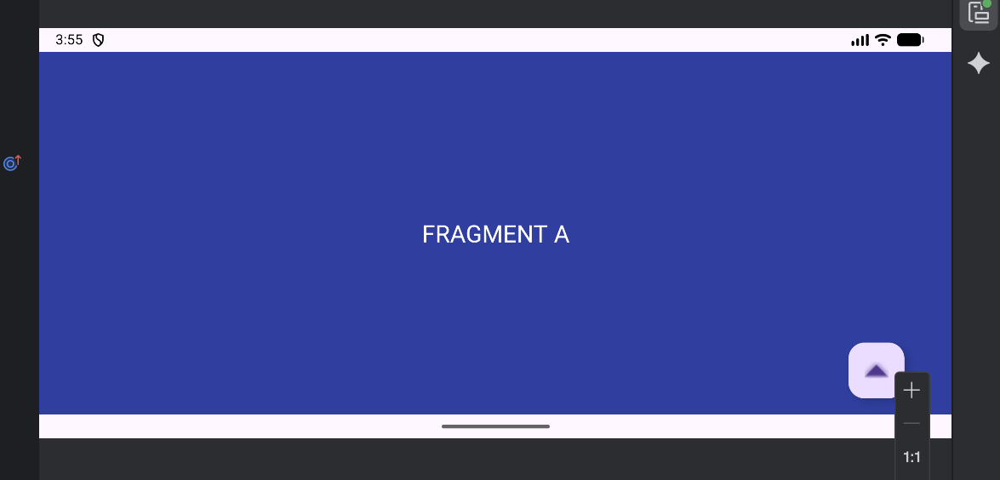

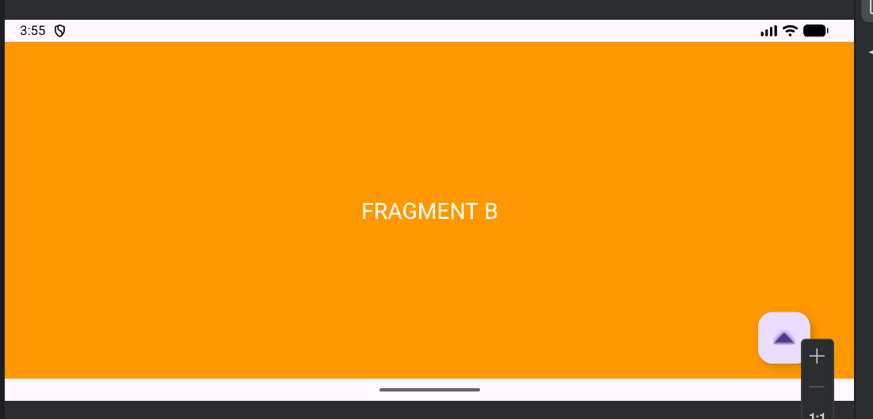
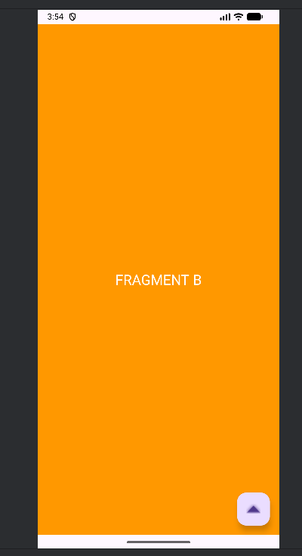
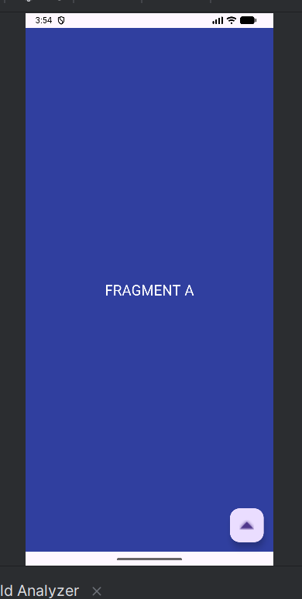

Práctica 3.9

1. Crear el proyecto
- Tipo de proyecto: Empty Activity
- Nombre: AppMultiscreen
- Dominio: rojas.vincenzo
- Min SDK: el recomendado por Android Studio
Antes de continuar, crea un AVD móvil y un AVD tablet (por ejemplo Nexus 7) para pruebas.

2. Crear Fragmento A
- En el navegador de proyecto, en java > tu.paquete → New → Fragment → Fragment (Blank)
- Nombre: fragmento_a
- Abre fragmento_a.xml y modifica:
<FrameLayout
xmlns:android="http://schemas.android.com/apk/res/android"
android:layout_width="match_parent"
android:layout_height="match_parent"
android:background="#FFF000">

<TextView
android:layout_width="wrap_content"
android:layout_height="wrap_content"
android:text="FRAGMENT A"
android:textSize="24sp"
android:layout_gravity="center"/>
</FrameLayout>

3. Colocar Fragmento A en el layout principal
- Abre activity_main.xml
- Arrastra el fragmento_a desde la paleta a la ventana de diseño
- Ajusta sus dimensiones para que ocupe toda la pantalla
- Ejecuta en móvil y tablet, ambos mostrarán fragmento A a pantalla completa

4. Crear Fragmento B
- Igual que Fragmento A → New → Fragment → Fragment (Blank)
- Nombre: fragmento_b
- Modifica fragmento_b.xml:
<FrameLayout
xmlns:android="http://schemas.android.com/apk/res/android"
android:layout_width="match_parent"
android:layout_height="match_parent"
android:background="#00FF00">

<TextView
android:layout_width="wrap_content"
android:layout_height="wrap_content"
android:text="FRAGMENT B"
android:textSize="24sp"
android:layout_gravity="center"/>
</FrameLayout>

5. Crear layout para tablet
- En res/layout → New → Layout Resource File
- Nombre: activity_main.xml
- Tipo de layout: FrameLayout (temporal)
- Selecciona Smallest Screen Width y elige 600 → se creará automáticamente en res/layout-sw600
- Abre el XML creado y cambia el texto y color de fondo para diferenciarlo:
<FrameLayout
xmlns:android="http://schemas.android.com/apk/res/android"
android:layout_width="match_parent"
android:layout_height="match_parent"
android:background="#CCCCCC">
</FrameLayout>

6. Colocar los fragments en el layout para tablet
- Cambia el FrameLayout por un LinearLayout horizontal.
- Arrastra fragmento_a y fragmento_b a la vista de diseño del LinearLayout
- Ajusta tamaños para que ambos se vean en pantalla:
<?xml version="1.0" encoding="utf-8"?>

<LinearLayout
xmlns:android="http://schemas.android.com/apk/res/android"
android:id="@+id/contenedor"
android:layout_width="match_parent"
android:layout_height="match_parent"
android:orientation="horizontal"
android:background="#CCCCCC">

<fragment
android:id="@+id/fragmentA"
android:name="rojas.vincenzo.fragmento_a"
android:layout_width="0dp"
android:layout_height="match_parent"
android:layout_weight="1" />

<fragment
android:id="@+id/fragmentB"
android:name="rojas.vincenzo.fragmento_b"
android:layout_width="0dp"
android:layout_height="match_parent"
android:layout_weight="1" />

</LinearLayout>

7. Detectar el tipo de dispositivo en tiempo de ejecución
En MainActivity.java:
package rojas.vincenzo;

import android.os.Bundle;
import android.widget.LinearLayout;
import android.widget.Toast;

import androidx.appcompat.app.AppCompatActivity;

public class MainActivity extends AppCompatActivity {

@Override
protected void onCreate(Bundle savedInstanceState) {
super.onCreate(savedInstanceState);
setContentView(R.layout.activity_main);

// Detectar si se cargó el layout para tablet
LinearLayout layoutContenedor = findViewById(R.id.contenedor);
if(layoutContenedor != null) {
// Tablet
Toast.makeText(this, "Te encuentras en una tablet", Toast.LENGTH_SHORT).show();
} else {
// Móvil
Toast.makeText(this, "Te encuentras en un móvil de mano", Toast.LENGTH_SHORT).show();
}
}
}

- Si layoutContenedor no es null → se cargó el layout sw600 → tablet
- Si null → se cargó el layout por defecto → móvil

8. Ejecutar la aplicación
- En el móvil: se muestra fragmento_a a pantalla completa
- En la tablet: se muestran fragmento_a y fragmento_b juntos en la misma pantalla
